第四章 系统总体设计

4.1 系统架构设计
系统架构为基于SpringBoot+Vue的网上物流管理系统的设计与实现打造的高效、稳定且功能友好的技术体系。系统架构图如图4-1所示。
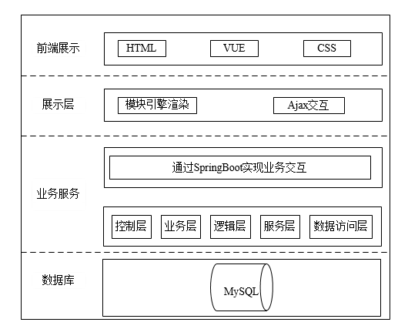
图4-1 系统架构图

4.2 系统功能模块设计
该网上物流管理系统为不同用户群体提供了多种功能模块，以满足各类需求。对于普通用户，主要功能包括首页展示、物流公司管理、订单管理、物流信息管理和问题反馈，帮助用户便捷地查询和管理物流信息。管理员功能则更加全面，涵盖首页展示、系统管理、系统监控、物流公司管理、仓储管理、费用管理、订单管理、物流信息管理、问题与投诉管理以及数据分析等，确保系统的高效运作和全面管理。商家功能则主要集中在物流公司管理、仓储管理、费用管理、订单管理、物流信息管理和问题与投诉处理等，帮助商家优化物流运作与服务质量。通过这些功能模块的协同工作，系统能够为各方用户提供高效、便捷的物流管理服务。系统功能框图如图4-2所示。
图4-2 系统功能框图

4.3 系统流程设计

4.3.1 注册登录功能
为了更好地收集用户的信息，本系统采用的是在注册时，对用户名展开记录。在用户注册成功之后，会跳转到登录界面进行登录。注册功能图如图4-3所示。
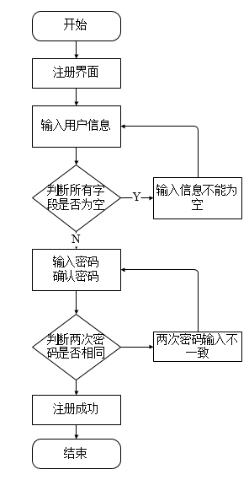
图4-3 注册功能图

4.5 数据库设计

4.5.1 概念结构设计
系统包含的主要实体有管理员、用户、货物信息、物流公司信息、物流信息和订单信息等，具体实体和之间的关系如下。
1.管理员实体
管理员实体包含的字段有，密码、用户名、角色和新增时间等。管理员实体图如图4-16所示。
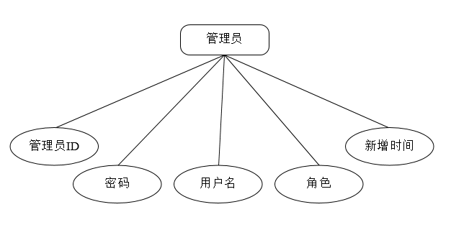
图4-16 管理员实体图

7.通过整体E-R图来体现系统实体之间的关系。系统E-R图如图4-22所示。
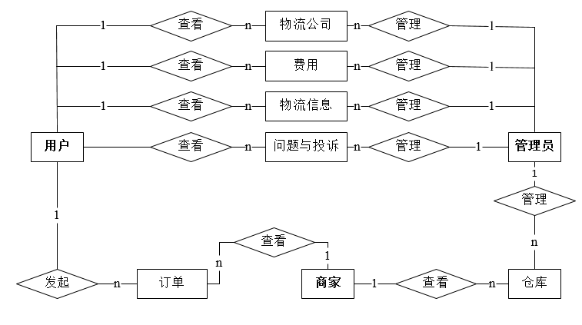
图4-22 系统E-R图

4.5.2 逻辑结构设计
本系统主要的表有，投诉与建议处理表、货物信息管理表、物流公司信息管理表、物流信息管理表、订单管理表、通知公告表和用户信息表。具体表结构介绍如下。

1.投诉与建议处理表
投诉与建议处理表用来存储系统的投诉与建议处理信息。投诉与建议处理表如表4-1所示。

表 4-1 投诉与建议处理表
编号 | 名称 | 数据  类型 | 长度 | 小数位 | 允许空值 | 主键 | 默认值 | 说明
1 | id | bigint | 20 | 0 | N | Y | NULL | 投诉/建议 ID
2 | user_name | varchar | 100 | 0 | N | N | NULL | 投诉人姓名
3 | user_phone | varchar | 20 | 0 | N | N | NULL | 投诉人电话

4.6 系统时序图设计

4.6.1 人事管理模块
人事管理模块主要是对用户的基本信息进行添加、修改或删除。当管理员登录系统后，进入人事管理界面，对用户信息的任何操作。人事管理功能时序图如图4-23所示。
图4-23 人事管理功能时序图

